Отчет по лабораторной работе №3

Попова Елизавета Сергеевна

Содержание

# 1 Цель работы

Познакомиться с github и командой git.

# 2 Задание

Настроить GitHub, создать репозиторий, а также каталог курса.

# 3 Выполнение лабораторной работы

1. Создаем профиль на github

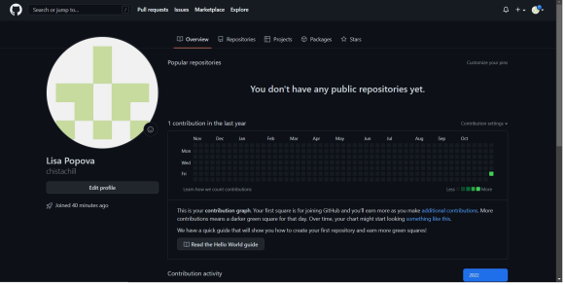

Рис. 1: Создание профиля на github

1. Настроим git 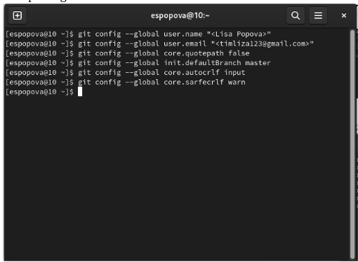
2. Создадим SSH ключ и внесем его в github 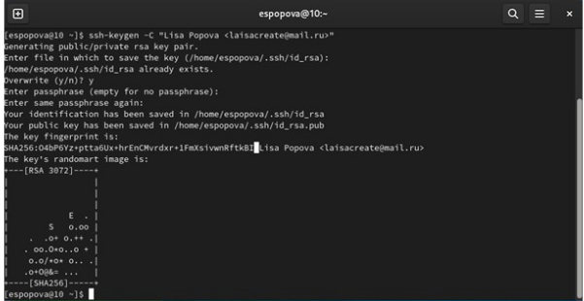 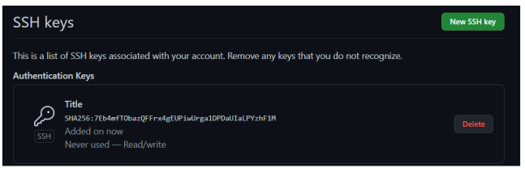
3. Создадим репозиторий 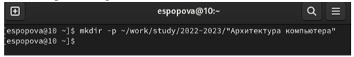
4. Найдем нужный репозиторий на github и скопируем его в свой профиль, затем скопируем SSH ключ 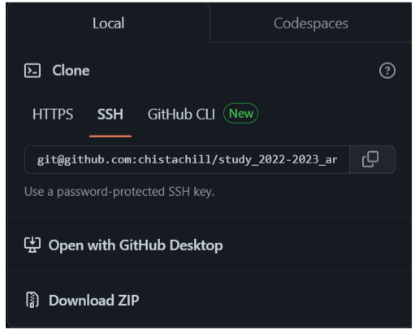
5. Клонируем созданный репозиторий и настроим каталог курса 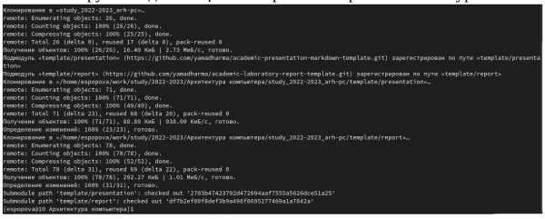 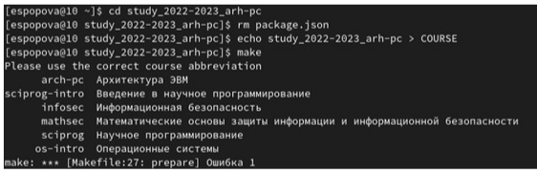 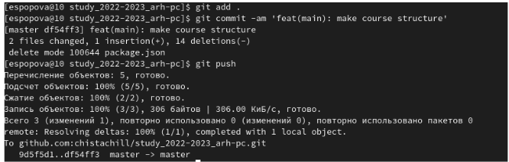 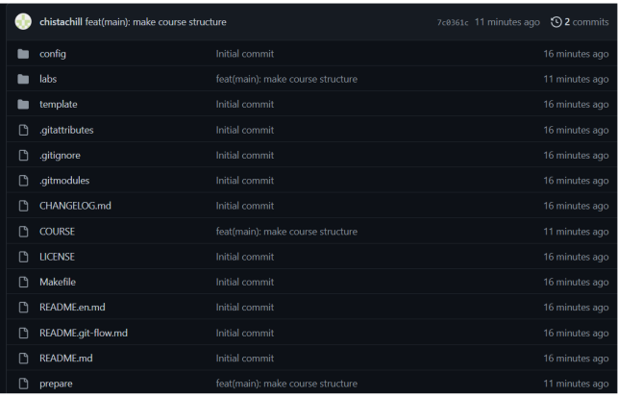 # Выполнение самостоятельной работы
6. Перенос отчет лабораторной работы в соответствующую папку 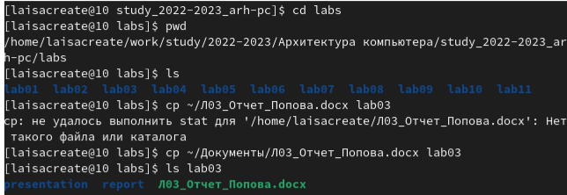
7. Перенос файла на github 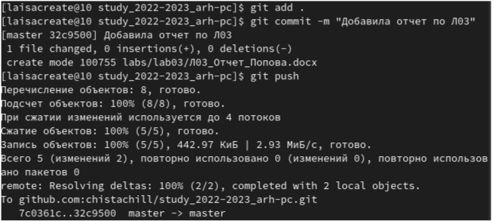
8. Проверка выполнения 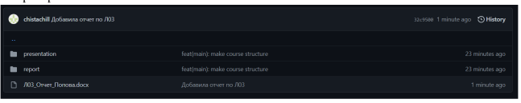 # Выводы

В данной лабораторной работе мы познакомились с github и каталогами, провели их настройку. Добавили прошлые работы в каталоге с помощью терминала.

# Список литературы